Aprobat:
Director SRL ”Chișinăua-gaz”

Ruslan SACA _____________

Documentație de atribuire la

anunțul de participare nr. 40 din 27.03.2026

(CAIET DE SARCINI)
Obiectul: Achiziționarea echipamentelor de protecție, a hainelor și încălțamintei speciale.
Numărul: CG-07BC/2026;
Tip procedură: Licitație deschisă;
Entitatea contractantă: SRL ”Chișinău-gaz”, Republica Moldova, mun. Chișinău, str. Albișoara 38
- Descriere generală, Informații:
Asigurarea cu bunuri: echipamente de protecție, a hainelor și a îmbrăcămintei speciale de lucru, pentru activitatea de bază a întreprinderilor de distribuție a gazelor naturale, pe întreg teritoriul Republicii Moldova:

nr. d/o | Cod CPV | Denumirea bunurilor solicitate | Un de măs | Cantitate | Specificarea tehnică deplină solicitată, Standarde de referință
LOT. Nr. 1: |  | Încălțăminte specială de lucru - Valoare estimată:  1 023 775,00 lei fără TVA |  | 28.394
1 | 18100000-0 | Cizme de iarna cu talpa antistatizata (B) | per. | 1442 | Conform documentației de atribuire (caietului de sarcini)
2 | 18100000-0 | Cizme de prelata | per. | 4 | Conform documentației de atribuire (caietului de sarcini)
3 | 18100000-0 | Cizme de cauciuc | per. | 46 | Conform documentației de atribuire (caietului de sarcini)
4 | 18100000-0 | Ghete de vara cu talpa antistatizata, antiderapantă (B) | per. | 931 | Conform documentației de atribuire (caietului de sarcini)
5 | 18100000-0 | Ghete de vara cu talpa antistatizata, antiderapantă (F) | per. | 122 | Conform documentației de atribuire (caietului de sarcini)
6 | 18100000-0 | Cizme de lucru | per. | 30 | Conform documentației de atribuire (caietului de sarcini)
7 | 18100000-0 | Cizme de lucru călduroase | per. | 30 | Conform documentației de atribuire (caietului de sarcini)
8 | 18100000-0 | Cizme de iarna cu talpa antistatizata, fara accesorii metalice (F) | per. | 345 | Conform documentației de atribuire (caietului de sarcini)
9 | 18100000-0 | Cizme pentru sudare si lucrari de sudare (B) | per. | 31 | Conform documentației de atribuire (caietului de sarcini)
10 | 18100000-0 | Ciupici pentru femei | per. | 18 | Conform documentației de atribuire (caietului de sarcini)
11 | 18100000-0 | Ciupici pentru bărbați | per. | 20 | Conform documentației de atribuire (caietului de sarcini)
12 | 18100000-0 | Sandale de lucru (F) | per. | 27 | Conform documentației de atribuire (caietului de sarcini)
13 | 18100000-0 | Sandale de lucru (B) | per. | 177 | Conform documentației de atribuire (caietului de sarcini)
14 | 18100000-0 | Adidași de lucru (F) Кроссовки рабочие (летние,женские) | per. | 39 | Conform documentației de atribuire (caietului de sarcini)
15 | 18100000-0 | Cizme de lucru cu nas metalic | per. | 6 | Conform documentației de atribuire (caietului de sarcini)
LOT. Nr. 2: |  | Îmbrăcăminte specială de lucru - valoarea estimată  3 566 147,00 lei fără TVA |  | 12.563
1 | 18100000-0 | Costum din bumbac de firmă cu logou | set. | 2534 | Conform documentației de atribuire (caietului de sarcini)
2 | 18100000-0 | Chipiu | buc. | 3090 | Conform documentației de atribuire (caietului de sarcini)
3 | 18100000-0 | Scurtă caldă cu glugă | buc. | 1440 | Conform documentației de atribuire (caietului de sarcini)
4 | 18100000-0 | Maiou din bumbac de firmă | buc. | 4281 | Conform documentației de atribuire (caietului de sarcini)
5 | 18100000-0 | Halat din bumbac | buc. | 54 | Conform documentației de atribuire (caietului de sarcini)
6 | 18100000-0 | Pantaloni călduroși | per. | 41 | Conform documentației de atribuire (caietului de sarcini)
7 | 18100000-0 | Costum din bumbac de lucru | set. | 188 | Conform documentației de atribuire (caietului de sarcini)
8 | 18100000-0 | Scurtă cu vată caldă | buc. | 24 | Conform documentației de atribuire (caietului de sarcini)
9 | 18100000-0 | Căciulă de iarnă tricotată | buc. | 144 | Conform documentației de atribuire (caietului de sarcini)
10 | 18100000-0 | Halat din bumbac alb | buc. | 5 | Conform documentației de atribuire (caietului de sarcini)
11 | 18100000-0 | Maiou de firmă tip POLO | buc. | 65 | Conform documentației de atribuire (caietului de sarcini)
12 | 18100000-0 | Jilet de firmă de vară pentru femei | set. | 3 | Conform documentației de atribuire (caietului de sarcini)
13 | 18100000-0 | Jilet de firmă de vară pentru bărbați | set. | 1 | Conform documentației de atribuire (caietului de sarcini)
14 | 18100000-0 | Partea de sus a costumului de firmă cu logou | set. | 246 | Conform documentației de atribuire (caietului de sarcini)
15 | 18100000-0 | Combinezon de protecție pentru vopsit | buc. | 338 | Conform documentației de atribuire (caietului de sarcini)
16 | 18100000-0 | Jilet de firmă de iarnă pentru femei | per. | 1 | Conform documentației de atribuire (caietului de sarcini)
17 | 18100000-0 | Jilet de firmă de iarnă pentru bărbați | set. | 6 | Conform documentației de atribuire (caietului de sarcini)
18 | 18100000-0 | Pantaloni de vară | per. | 102 | Conform documentației de atribuire (caietului de sarcini)

- Condiții de livrare:
- termen de livrare: până la 30 de zile din momentul semnării comenzii;
- condiții de livrare: până la depozitul Beneficiarului în raza mun. Chișinău;
- cantitatea este planificată și poate fi schimbată unilateral în perioada executării contractului;
- Utilizarea, păstrarea, protecţia, calitatea bunurilor și cerințe față de bunuri:
- noi (fără exploatare) și fără elemente reconstituite, să corespundă cerințelor în vigoare ce ține de exploatarea în domeniul distribuției gazelor naturale;
* | LOT 1 | Încălțăminte specială de lucru
Nr. d/o | Denumirea bunurilor solicitate | Unitatea de măsură | Specificarea tehnică deplină solicitată de către autoritatea contractantă
1 | 2 | 3 | 4
1 | Cizme de iarna cu talpa antistatizata (B) 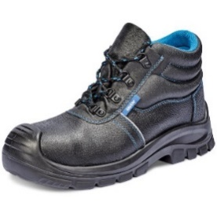 | per. | EN ISO 20347:2022 sau EN ISO 20345:2022  Echipament individual de protecție și de lucru, confecționate din blană artificială care păstrează perfect căldura (bombeu de protecție nu este obligatoriu). Cizmele de iarnă cu talpă antistatizată, antiderapantă, cu talpa din poliuretan groasă, rezistentă la acizi, uleiuri și produse petroliere, și se distribuie în mod egal greutatea în timpul mersului. Sunt echipamente individuale de protecție care protejează picioarele de frig și alunecare în perioada de iarnă.
2 | Cizme de prelata | per. | Cizme de prelata, (Сапоги кирзовые) fără blană; fără bombeu metallic.
3 | Cizme de cauciuc  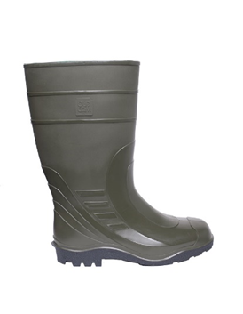 | per. | EN ISO 20347:2015  Cizmele de cauciuc sunt destinate pentru muncă în diverse activități, în condiții de noroi și umezeală înaltă. Sunt rezistente la apa, avînd rezistența la uzură sporită. Protejează împotriva riscului de umezeală, alunecării.
4 | Ghete de vara cu talpa antistatizata, antiderapantă (B)  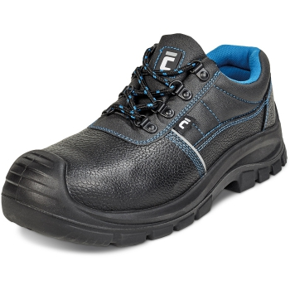 | per. | EN ISO 20347:2022 sau EN ISO 20345:2022  Ghete de lucru sunt confecționați din piele cu bombeu de protecție (nu este obligatoriu), astfel încât puteți lucra în diverse condiții. Ghete sunt concepute in stil unisex, fiind potrivite atât pentru femei, cât și pentru bărbați.  Talpa încălțămintei este fabricată din poliuretan rezistent la uzură, cu proprietăți anti-alunecare. Talpa groasă a pantofilor distribuie în mod egal încărcătura în timpul mersului.
5 | Ghete de vara cu talpa antistatizata, antiderapantă (F) | per. | EN ISO 20347:2022 sau EN ISO 20345:2022  Ghete de lucru sunt confecționați din piele cu bombeu de protecție (nu este obligatoriu), astfel încât puteți lucra în diverse condiții. Ghete sunt concepute in stil unisex, fiind potrivite atât pentru femei, cât și pentru bărbați.  Talpa încălțămintei este fabricată din poliuretan rezistent la uzură, cu proprietăți anti-alunecare. Talpa groasă a patofilor distribuie în mod egal încărcătura în timpul mersului.
6 | Cizme de lucru 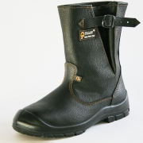 | per. | EN ISO 20345:2022 Cizmele de lucru călduroase sunt echipamente individuale de protecție, fabricate din pielea hidrofobă, cu bombeu de protecție, talpa rezistență la ulei și benzină, rezistență acid-alcalină, crescută la uzură. Protejează împotriva riscului de umezeală, împotriva alunecării datorită tălpii antiderapante. În interior cizmele sunt izolate cu blana artificială care păstrează perfect caldura.
7 | Cizme de lucru călduroase 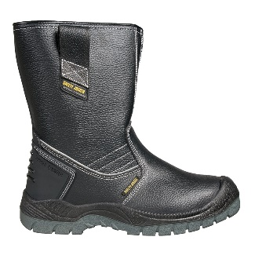 | per. | EN ISO 20345  Cizmele de lucru călduroase sunt echipamente individuale de protecție, fabricate din pielea hidrofobă, cu talpa rezistență la ulei și benzină, rezistență acid-alcalină, crescută la uzură, cu bombeu de protecție. Protejează împotriva riscului de umezeală, împotriva alunecării datorită tălpii antiderapante. În interior cizmele sunt izolate cu blana artificială care păstrează perfect caldura.
8 | Cizme de iarna cu talpa antistatizata, fara accesorii metalice (F) | per. | EN ISO 20347:2022 sau EN ISO 20345:2022  Echipament individual de protecție și de lucru, confecționate din blană artificială care păstrează perfect căldura (bombeu de protecție nu este obligatoriu). Cizmele de iarnă cu talpă antistatizată, antiderapantă, cu talpa din poliuretan groasă, rezistentă la acizi, uleiuri și produse petroliere, și se distribuie în mod egal greutatea în timpul mersului. Sunt echipamente individuale de protecție care protejează picioarele de frig și alunecare în perioada de iarnă.
9 | Cizme pentru sudare si lucrari de sudare (B) | per. | EN ISO 20347:2022 sau EN ISO 20345:2022  Echipament individual de protecție și de lucru, confecționate din blană artificială care păstrează perfect căldura (bombeu de protecție nu este obligatoriu). Cizmele de iarnă cu talpă antistatizată, antiderapantă, cu talpa din poliuretan groasă, rezistentă la acizi, uleiuri și produse petroliere, și se distribuie în mod egal greutatea în timpul mersului. Sunt echipamente individuale de protecție care protejează picioarele de frig și alunecare în perioada de iarnă. .
10 | Ciupici pentru femei sau bărbați  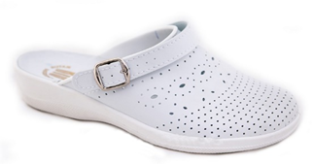 | per. | Ciupicii sunt fabricați din materiale textile din microfibre cu căptușeală respirabilă, rezistenți la uzură și la acizi, uleiuri și produse petroliere. Talpa fabricată din Policlorură de vinil are proprietății antialunecare. Protecție împotriva riscului de alunecare.
11 | Sandale de lucru (F)  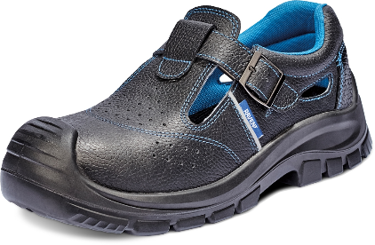 | per. | EN ISO 20347:2022  Încălțămintea de vară – Sandale, sunt echipamente individuale de protecție, care sunt fabricate din piele hidrofobă cu căptușeală respirabilă, partea de sus este confecționată din țesătură tehnică de înaltă calitate, care crește proprietățile de ventilație ale ghetelor pentru munca sigură în diverse condiții. Protecție împotriva alunecării, supaîncălzirea piciorului, protecție antistatică. Comod, ușor și design elegant.
12 | Sandale de lucru (B)  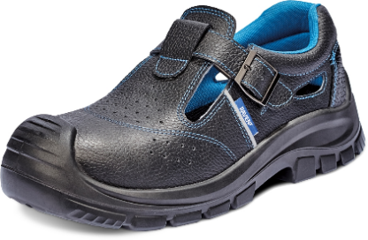 | per. | EN ISO 20347:2022  Încălțămintea de vară – Sandale, sunt echipamente individuale de protecție, care sunt fabricate din piele hidrofobă cu căptușeală respirabilă, partea de sus este confecționată din țesătură tehnică de înaltă calitate, care crește proprietățile de ventilație ale ghetelor pentru munca sigură în diverse condiții. Protecție împotriva alunecării, supaîncălzirea piciorului, protecție antistatică.
14 | Adidași de lucru (F) 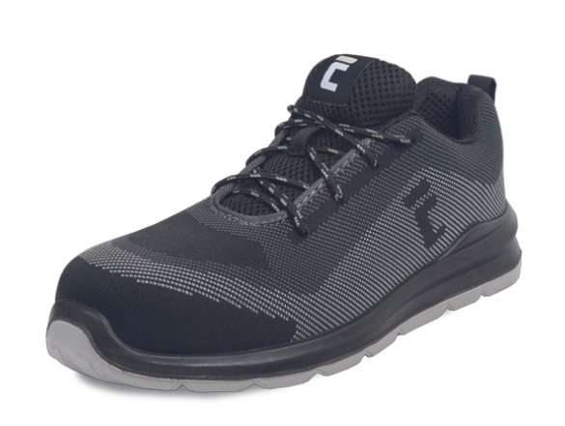 | per. | EN ISO 20347:2012  EN 61340-5-1:2016  Încălțăminte de lucru ușoară pentru femei, cu un design modern și sportiv  • partea superioară este confecționată din material textil respirabil  • talpa exterioară antiderapantă, rezistentă la ulei, este fabricată din poliuretan  cu densitate dublă  și asigură siguranță maximă la fiecare pas  • în plus, încălțămintea este echipată cu o talpă interioară confortabilă,  care garantează confort în timpul mersului  • absorbția energiei în zona călcâiului absoarbe șocurile și reduce senzația  de oboseală a picioarelor • încălțămintea nu conține piese metalice  și este echipată cu funcția ESD
15 | Cizme de lucru cu nas metalic | per. |  | Cizmele de lucru sunt echipamente individuale de protecție, fabricate din pielea hidrofobă,cu bombeu metalic, talpa rezistență la ulei și benzină, rezistență acid-alcalină, crescută la uzură. Protejează împotriva riscului de umezeală, împotriva alunecării datorită tălpii antiderapante.
* | LOT 2 | Îmbrăcăminte specială de lucru
Nr. d/o | Denumirea bunurilor solicitate | U-te de măsură | Specificarea tehnică deplină solicitată, Standarde de referință
1 | 2 | 3 | 5
1 | Costum din bumbac de firmă cu logou 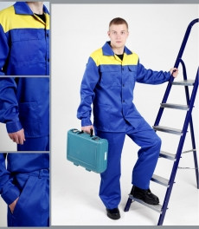 | set. | Designul funcțional și o croială liberă dreaptă a costumelor îi face ușor să se miște și să lucreze în ei. Costumele sunt fabricate din țesătură de calitate (bumbac și microfibra de poliester) cu densitate înaltă.  Costumul de firmă constă din:  - jachetă albastră (partea de sus al costumului) cu benzi reflectoare  - pantaloni albaștri (salopetă) cu banda reflectorizantă.  Costum este dotat cu buzunare aplicate la piept, bande reflectorizante pentru vizibilitatea în timp de seară (seară) - linie pe piept, spinare, mîineci și pe fiecare crac al pantalonului (5cm).  Este necesar pentru a proteja lucrătorii de la colb, murdărie, abraziune și pentru a crea un microclimat confortabil pentru corp. În dependență de condițiile de lucru EIP poate fi suplimentar completat cu protecția împotriva umidității, uleiurilor și altor factori. Cerințe față de material: cu impregnare impermiabilă, hidrofugă și oleofobă:  Densitate:de la 240gr/m2 – până la 320 gr / m2  Componența: 65% polyester, 35% cotton  Certificare OEKO-TEX;  Rezistență conform ISO 13934-1:2013;  Rezistență la rupere conform ISO 13937-3:2000;  Rezistența vopselelor la spălături conform ISO 105-C06:2010;  Rezistența vopselelor la transpirație conform ISO 105-E04:2013;  Rezistența vopselelor la razele solare conform ISO 105-B02:2013;  Certificat de calitate la fermuar.
2 | Chipiu 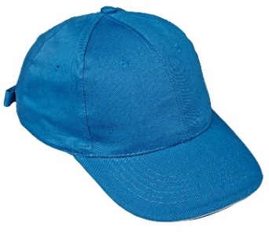 | buc. | EN 812 - Potrivită pentru acoperirea capului în timpul îndeplinirii sarcinilor de muncă. Cu proprietăți premiabile la aer. Rezistența materialului, asigură o stabilitate ridicată la abraziune și deteriorare și este ușor de spălat. Mărimea este reglabilă.  Informații suplimentare:  - cozoroc dur;  - mărime reglabilă;  - ventilare suplimentară.  - culoare albastră  Densitate: min. 320 gr / m2
3 | Scurtă caldă cu glugă  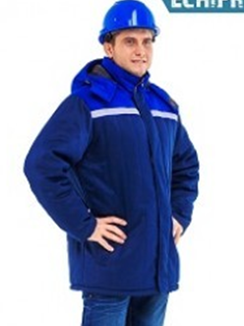 | buc. | Scurta caldă cu șiret reflectorizant și manșetă încheiată în partea de jos a mînecii. Scurta are buzunare tăiate sau aplicate. Materialul are structură densă pentru protecția împotriva frigului și un coeficient de transmisie a fluxului termic incident suficient de scăzut, după cum impun condițiile de utilizare previzibile. Echipament este destinat pentru a proteja corpului împotriva efectelor frigului. Doua panglici reflectorizante si 2 pe piept (lățimea - 5 cm)  Informații suplimentare:  - Buzunare confortabile;  - Funcționali;  - Țesătură hidrofobă.  Cerințe față de material:  Materialul de bază - densitatea min. 240 gr / m2;  Componența: 65% polyester, 35% cotton  Certificat OEKO-TEX;  Rezistență conform ISO 13934-1:2013;  Rezistență la rupere conform ISO 13937-3:2000;  Rezistența vopselelor la spălături conform ISO 105-C06:2010;  Rezistența vopselelor la transpirație conform ISO 105-E04:2013;  Rezistența vopselelor la razele solare conform ISO 105-B02:2013;  Certificat de calitate la fermuar.  Culoare albastră  Benzi reflectoare  Materialul suplimentar (утеплитель) - 100 % poliester, densitatea min. min. 200 gr/m2;  Căptușeala - 100 % poliester, densitatea min. 52 gr/m2;
4 | Maiou din bumbac de firmă  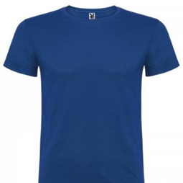 | buc. | ISO 13688:2013 - Tricou clasic, pe mărimi, în care este ușor de mișcat. Țesătura tricoului trebuie să fie plăcută la atingere și să absoarbă bine umiditate. Rezistent la spălare și fără a se decolora. Tricoul ar trebui să se potrivească bine corpului pentru o mișcare confortabilă.  Informații suplimentare:  - Culoare albastră  - Hipoalergenic;  - material 100% natural.  - - Densitate: min. 160 gr m2
5 | Halat din bumbac 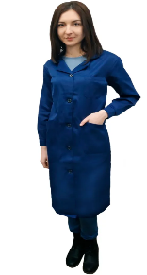 | buc. | Material: 100 % bumbac  Culoare albastră
6 | Pantaloni călduroși  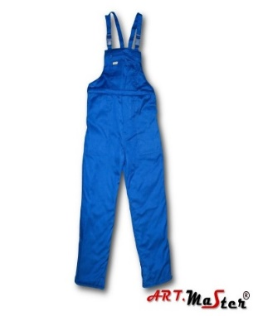 | buc. | ISO 13688:2013 - Pantaloni calduroși de tip salopeta cu dungi reflectorizante. Îndeplinește o funcție de protecție împotriva frigului. Cu bretele reglabile. Salopeta echipată cu 2 buzunare prin părți și unul pe piept. Stofa rezistentă la apă și murdărie. Pantalonii călduroși sunt predestinați bine-potriviți pentru lucru sau activități în aer liber în timpul iernii. Cu fluxul termic incident suficient de scăzut, după cum impun condițiile de utilizare previzibile.  Informații suplimentare:  -culoare albastră  -benzi reflectoare  - rezistentă la uzură;  - buzunare convenabile;  - izolată termic.
7 | Costum din bumbac de lucru 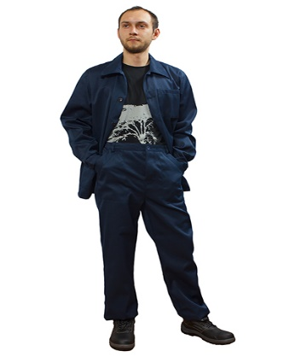 | set. | ISO 13688:2013 - Costume sunt confortabile, sunt bine-potrivite pentru lucru. Designul funcțional și o croială liberă dreaptă a costumelor îi face ușor să se miște și să lucreze în ei. Costumele sunt fabricate din țesătură de calitate cu densitate înaltă (min. 200 g/m2), bumbac 100%.  Costum de lucru constă din:  - jachetă (partea de sus al costumului);  - pantaloni.  Informații suplimentare:  - Buzunare confortabile;  - Funcționali;  - Țesătură hidrofobă.  -Culoare albastră  -Benzi reflectoare
8 | Scurtă cu vată caldă  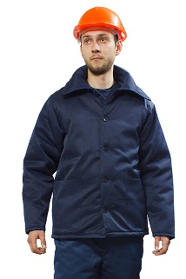 | buc. | Scurtă călduroasă, cu nasturi; Buzunare exterioare;  Material de bază - Densitatea min. 240 gr / m2;  Componența: 65% polyester, 35% cotton;  Secundar (Утеплитель) - 100 % poliester, densitatea min. 200 gr/m2, certificat de calitate;  Dosala (Подкладка) - 100 % poliester, densitaea min. 52 gr/m2  -Culoare albastră
9 | Căciulă de iarnă tricotată 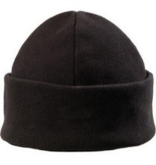 | buc. | EN ISO 13688 - Căciulă de iarna sunt fabricate din țesături moderne de polimeri, constând din fibre 100% de poliester. Ele păstrează perfect căldura și nu absoarbă umezeala. Căciule de iarnă Pol sunt fabricate din material tricotat fleece.  Informații suplimentare:  - țesătură din fibre 100% poliester;  - plăcută la atingere;  - bine tolerează spălarea
10 | Halat din bumbac alb 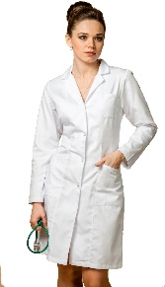 | buc. | ISO 13688:2013 - Model clasic, cu mîneca lungă. Încheierea halatului e pe nasturi. Buzunarele trebuie să fie suficient adînci, iar manșetele mînecilor – ușoare și confortabile. Halatul este necesar în încăperile de producție, laboratoare, la îndeplinirea lucrărilor cu activitatea fizică redusă. Halat are lungimea optimă (un pic deasupra genunchiului), având siluetă cambrată.  Culoare albă; Materialul de bază - densitatea min. 180 gr / m2;  Componența: 100% bumbac
11 | Maiou de firmă tip POLO  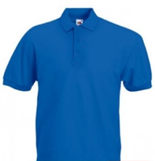 | buc. | ISO 13688:2013 - Tricou clasic, pe mărimi, în care este ușor de mișcat. Țesătura tricoului trebuie să fie plăcută la atingere și să absoarbă bine umiditate. Rezistent la spălare și fără a se decolora. Tricoul ar trebui să se potrivească bine corpului pentru o mișcare confortabilă.  Informații suplimentare:  - culoare albastră; Materialul de bază - densitatea min. 180 gr / m2;  Componența: 40% polyester, 60% bumbac
12 | Jilet de firmă de vară pentru femei 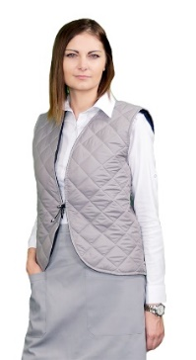 | buc. | ISO 13688:2013 - Jilet de bumbac cu siglă este confecționat din țesătură durabilă.  Jiletul tolerează bine spălarea și își păstrează culoarea.  Informații suplimentare:  - Design modern;  - Uşoară;  - Funcțională.  - Culoare albastră Strat exterior: 100% poliester, tip tafta sau echivalent, densitate min. 63 g/m²;  Strat termoizolant interior: 100% poliester, densitate min. 200 g/m²;  - Căptușeală interioară: 100% poliester, tip tafta.
13 | Jilet de firmă de vară pentru bărbați 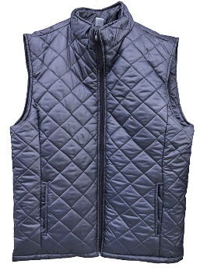 | buc. | ISO 13688:2013 - Jilet de bumbac cu siglă este confecționat din țesătură durabilă.  Jiletul tolerează bine spălarea și își păstrează culoarea.  Informații suplimentare:  - Design modern;  - Uşoară;  - Funcțională.  - Culoare albastră Strat exterior: 100% poliester, tip tafta sau echivalent, densitate min. 63 g/m²;  Strat termoizolant interior: 100% poliester, densitate min. 200 g/m²;  Căptușeală interioară: 100% poliester, tip tafta.
14 | Partea de sus a costumului de firmă cu logou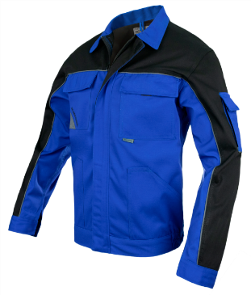 | buc. | ISO 13688:2013 - Geacă pentru lucru este un model funcțional, confortabil pentru a lucra în condiții diverse. Geaca pentru lucru este fabricată din țesătură rezistentă la uzură , cu o densitate foarte înaltă (min. 320 gr. / m2). Are multe buzunare confortabile. Manșetele au velcro, partea de jos a gecii este reglabilă cu banda eșastică.  Informații suplimentare:  - Cusătură dublă în locuri deosebit de vulnerabile;  - Căptușeală întărită în zonele supuse uzurii;  - 4-5 buzunare;  - Rezistența la micșorare după spălare.  -Culoare albastră cu benzi reflectoare
15 | Combinezon de protecție pentru vops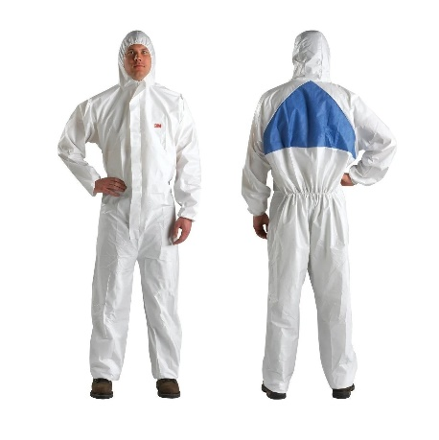 | buc. | EN 13688, EN 14325 Combinezon de protecţie, antistatic, cu glugă, căptuşeală microporoasă permeabilă la abur, cusaturi etanşate, fentă fermoar autoadezivă, manşete elastice la mâneci şi picioare.  Produs testat chimic, aparţine categoriei CE III, tip 5şi 6, protejat împotriva elementelor radioactive şi penetrării agenţilor patogeni.  • EN 1073-2  Cerinţe şi metode de testare pt. îmbrăcăminte de protecţie neventilată, împotriva contaminării cu particule radioactive  • EN 1149-1  Îmbrăcăminte de protecţie. Proprietăţi electrostatice. Metodă de testarepentru măsurarea rezistivităţii de suprafaţă  • EN 13034  Cerinţe de performanţă pt. îmbrăcămintea de protecţie chimică cu protecţie limitată împotriva produselor chimice lichide  • EN 14126  Cerinţe de performanţă şi metode de încercare pentru îmbrăcăminte de protecţie împotriva agenţilor infecţioşi  • EN ISO 13982-1  Cerinţe performanţă îmbrăcăminte integrală protecţie împotriva subst. chimice, împotriva partic. solide din aer (Tip 5)
16 | Jilet de firmă de iarnă pentru femei | Buc. | ISO 13688:2013 și EN 14058 - Jilet de bumbac cu siglă este confecționat din țesătură durabilă.  Jiletul tolerează bine spălarea și își păstrează culoarea.  Informații suplimentare:  - Design modern;  - Uşoară;  - Funcțională.  Culoare albastră Strat exterior: material 100% poliester, prevăzut obligatoriu cu acoperire din poliuretan, rezistent la vânt și umiditate;  Căptușeală interioară: 100% poliester, tip tafta sau echivalent, cu proprietăți de respirabilitate;  Strat termoizolant: 100% poliester, densitate minimă 200 g/m².
17 | Jilet de firmă de iarnă pentru bărbați | Buc. | ISO 13688:2013 și EN 14058 - Jilet de bumbac cu siglă este confecționat din țesătură durabilă.  Jiletul tolerează bine spălarea și își păstrează culoarea.  Informații suplimentare:  - Design modern;  - Uşoară;  - Funcțională.  Culoare albastră Strat exterior: material 100% poliester, prevăzut obligatoriu cu acoperire din poliuretan, rezistent la vânt și umiditate;  Căptușeală interioară: 100% poliester, tip tafta sau echivalent, cu proprietăți de respirabilitate;  Strat termoizolant: 100% poliester, densitate minimă 200 g/m².
18 | Pantaloni de vară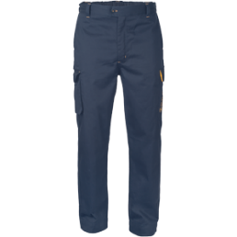 | Per. | EN ISO 13688  EN 1149-5  Pantaloni - culoare de bază albastru închis, cu două buzunare laterale aplicate cu intrare oblică.  Pantaloni pentru bărbați, culoare de bază albastru închis, cu talie elastică, prevăzuți cu două buzunare laterale, două buzunare pe coapse cu clapetă și închidere cu velcro, precum și două buzunare la spate cu clapetă și închidere cu velcro. Pantalonii sunt confecționați din material ignifugat, densitatea min. 260 g/m², având o croială dreaptă și lungime ajustabilă a cracilor. Se potrivesc bine siluetei, oferind libertate de mișcare, confort în purtare și protecție conform cerințelor pentru îmbrăcăminte multinorm.

- Materiale, compatibilităţi, reglementări tehnice şi standarde utilizate
- Conform prevederilor Legislației în vigoare;
- Calitatea bunurilor livrate trebuie să corespundă normelor şi standardelor în vigoare;
- Cerinţe privind calculul costului/prețului:
- Prețurile vor fi finale și vor cuprinde toate taxele, cheltuielile de transport, cheltuielile de depozitare sau alte taxe ocazionale de livrare sau furnizare a acestora la depozitele Beneficiarului;
- Cerințe față de operatorii economici:
- să nu fie în proces de insolvabilitate și incapacitate de plată;
- să nu se afle în proces de lichidare;
- să nu fie aplicat sechestru asupra proprietăților;
- să nu-i fie stopată activitatea;
- sa-și execute obligațiile de achitare a impozitelor de toate nivelele în bugetul de Stat și toate obligațiile financiare față de fondurile de stat;
- să dispună de toate documentele de permisie necesare (licențe, acreditări, atestări, ș.a.) pentru practicarea acestui tip de activitate;
- să dispună de o bună reputație și o experiență de subscriere unor asemenea riscuri;
- să garanteze păstrarea secretului comercial privitor la datele legate de activitatea beneficiarului;
- Documente obligatorii la depunerea ofertei: descrise în p. 20 din Anunțul de participare.
- Condiții referitoare la contract:
- Termenul de semnare a contractului – în termen de 20 zile de la data transmiterii comunicării privind rezultatul aplicării procedurii de atribuire;
- Achitarea – Achitarea va fi efectuată: Avans 0%; Restul achitărilor în termen de 90 de zile din momentul semnării Actelor de primire predare și facturilor fiscale, care vor fi primite nu mai des de o dată în lună;
- Penalități: În cazul neexecutării, executării necorespunzătoare sau tardive a obligațiunilor contractuale, Executantul: compensează Autorității contractante toate prejudiciile cauzate, și achită Autorității contractante o penalitate în mărime de – 0,1 % din valoarea serviciilor nelivrate, pentru fiecare zi de întârziere.
Președintele Grupului de lucru Roșca M.
Secretarul Grupului Mutruc R.
Membrii Grupului Cherpec S.
Demian A.
Jurminschii V.
Calașnic N.
Lisa I.
Specificații de preț:
Obiectul: Achiziționarea echipamentelor de protecție, a hainelor și încălțamintei speciale.
Numărul: CG-07BC/2026;
Acest tabel va fi completat de către ofertant în coloanele 5, 6, 7, 8, 9:

nr. d/o | Denumirea bunurilor solicitate | Un. de măsură | C-te | Denumirea bunurilor ofertate: | Preț unitar fără TVA | Preț unitar cu TVA | Suma fără TVA | Suma cu TVA | Termen de livrare
1 | 2 | 3 | 4 | 5 | 6 | 7 | 8 | 9 | 10
LOT. Nr. 1: | Încălțăminte specială de lucru
1 | Cizme de iarna cu talpa antistatizata, fara accesorii metalice (B) | per. | 1442
2 | Cizme de prelata | per. | 4
3 | Cizme de cauciuc | per. | 46
4 | Ghete de vară cu talpă antistatică, fără accesorii metalice (B) | per. | 931
5 | Ghete de vară cu talpă antistatică, fără accesorii metalice (F) | per. | 122
6 | Cizme de lucru | per. | 30
7 | Cizme de lucru călduroase | per. | 30
8 | Cizme de iarna cu talpa antistatizata, fara accesorii metalice(F) | per. | 345
9 | Cizme pentru sudare si lucrari de sudare (B) | per. | 31
10 | Ciupici pentru femei | per. | 18
11 | Ciupici pentru bărbați | per. | 20
12 | Sandale de lucru (F) | per. | 27
13 | Sandale de lucru (B) | per. | 177
14 | Adidași de lucru de vară (F) | per. | 39
15 | Cizme de lucru cu nas metalic | per. | 6
Total:
LOT. Nr. 2: | Îmbrăcăminte specială de lucru
1 | Costum din bumbac de firmă cu logou | set. | 2534
2 | Chipiu | buc. | 3090
3 | Scurtă caldă cu glugă | buc. | 1440
4 | Maiou din bumbac de firmă | buc. | 4281
5 | Halat din bumbac | buc. | 54
6 | Pantaloni din bumbac călduroși | per. | 41
7 | Costum din bumbac de lucru | set. | 188
8 | Scurtă cu vată caldă | buc. | 24
9 | Căciulă de iarnă tricotată | buc. | 144
10 | Halat din bumbac alb | buc. | 5
11 | Maiou din bumbac de firmă tip POLO | buc. | 65
12 | Jilet din bumbac de firmă de vară pentru femei | set. | 3
13 | Jilet din bumbac de firmă de vară pentru bărbați | set. | 1
14 | Partea de sus a costumului din bumbac de firmă cu logou | set. | 246
15 | Combinezon de protecție pentru vopsit | buc. | 338
16 | Jilet din bumbac de firmă de iarnă pentru femei | per. | 1
17 | Jilet din bumbac de firmă de iarnă pentru bărbați | set. | 6
18 | Pantaloni de vară | per. | 102
Total:

Semnat:_______________ Numele, Prenumele:_____________________________

Specificații tehnice:
Obiectul: Achiziționarea echipamentelor de protecție, a hainelor și încălțamintei speciale.
Numărul: CG-07BC/2026;
Acest tabel va fi completat de către ofertant în coloanele 4, 5, 6, 7, 8:

nr. d/o | Denumirea bunurilor solicitate | Un. de măsură | Denumirea bunurilor ofertate | Specificarea tehnică deplină propusă de către ofertant | Standarde de referinţă | Ţara de origine | Producătorul
1 | 2 | 3 | 4 | 5 | 6 | 7 | 8
LOT. Nr. 1: | Încălțăminte specială de lucru
1 | Cizme de iarna cu talpa antistatizata (B) | per.
2 | Cizme de prelata | per.
3 | Cizme de cauciuc | per.
4 | Ghete de vara cu talpa antistatizata, antiderapantă (B) | per.
5 | Ghete de vara cu talpa antistatizata, antiderapantă (F) | per.
6 | Cizme de lucru | per.
7 | Cizme de lucru călduroase | per.
8 | Cizme de iarna cu talpa antistatizata, fara accesorii metalice (F) | per.
9 | Cizme pentru sudare si lucrari de sudare (B) | per.
10 | Ciupici pentru femei | per.
11 | Ciupici pentru bărbați | per.
12 | Sandale de lucru (F) | per.
13 | Sandale de lucru (B) | per.
14 | Adidași de lucru (F) Кроссовки рабочие (летние,женские) | per.
15 | Cizme de lucru cu nas metalic | per.
LOT. Nr. 2: | Îmbrăcăminte specială de lucru
1 | Costum din bumbac de firmă cu logou | set.
2 | Chipiu | buc.
3 | Scurtă caldă cu glugă | buc.
4 | Maiou din bumbac de firmă | buc.
5 | Halat din bumbac | buc.
6 | Pantaloni călduroși | per.
7 | Costum din bumbac de lucru | set.
8 | Scurtă cu vată caldă | buc.
9 | Căciulă de iarnă tricotată | buc.
10 | Halat din bumbac alb | buc.
11 | Maiou de firmă tip POLO | buc.
12 | Jilet de firmă de vară pentru femei | set.
13 | Jilet de firmă de vară pentru bărbați | set.
14 | Partea de sus a costumului de firmă cu logou | set.
15 | Combinezon de protecție pentru vopsit | buc.
16 | Jilet de firmă de iarnă pentru femei | per.
17 | Jilet de firmă de iarnă pentru bărbați | set.
18 | Pantaloni de vară | per.
Semnat:_______________ Numele, Prenumele:_____________________________

